浙江理工大学《模拟电子技术基础》试题（1）
- 填空（共30分，1分/空）
1、在本征半导体中加入 价元素可形成N型半导体，加入 价元素可形成P型半导体。
2、在一个交流放大电路中，测出某三极管三个管脚对地电位：①端为1.5V、②端为4V、③端为2.1V，则①端为 极、②端为 极、②端为 极，该管子为 型。
3、集成运放实际上是一种高性能的直接耦合放大电路。通常由 、 、 和 等四部分组成。
4、放大电路在高频信号作用时放大倍数数值下降的原因是 ，而低频信号作用时放大倍数数值下降的原因是 。
5、为了增大放大电路的输入电阻，应引入 负反馈；为了增大放大电路的输出电阻，应引入 负反馈。
6、电路如图1.1所示，已知集成运放的开环差模增益和差模输入电阻均近于无穷大，最大输出电压幅值为±14V。填空：电路引入了 (填入反馈组态)交流负反馈，电路的输入电阻趋近于 ，电压放大倍数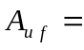 。设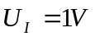，则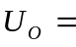 ；若开路，则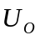变为 V；若短路，则变为 V；若开路，则变为 V；若短路，则变为 V。
图1.1
7、 比例运算电路的输入电流等于零，而 比例运算电路的输入电流等于流过反馈电阻中的电流。
8、当信号频率等于石英晶体的串联谐振频率或并联谐振频率时，石英晶体呈 ；当信号频率在石英晶体的串联谐振频率和并联谐振频率之间时，石英品体呈 ；其余情况下石英晶体呈 。
9、已知电路如图1.2所示，电路中D₁和D₂管的作用是消除 。
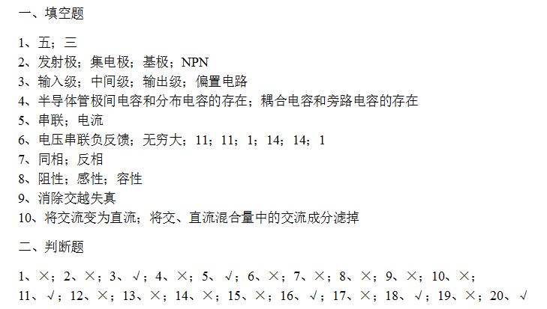
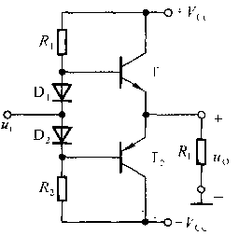
图1.2
10、整流的目的是 ；直流稳压电源中滤波电路的目的是 。
- 判断题（20分，1分/题）
1、因为N型半导体的多子是自由电子，所以它带负电。 （ ）
2、所有二极管都不能正常工作在击穿区。 （ ）
3、可以说任何放大电路都有功率放大作用。 （ ）
4、只有电路既放大电流又放大电压，才称其有放大作用。 （ ）
5、阻容耦合多级放大电路各级的Q点相互独立。 （ ）
6、只有直接耦合放大电路中晶体管的参数才随温度而变化。 （ ）
7、若放大电路的放大倍数为负，则引入的反馈一定是负反馈。 （ ）
8、若放大电路引入负反馈，则负载电阻变化时，输出电压基本不变。 （ ）
9、只要在放大电路中引入反馈，就一定能使其性能得到改善。 （ ）
10、放大电路的级数越多，引入的负反馈越强，电路的放大倍数也就越稳定。 （ ）
11、凡是运算电路都可利用“虚短”和“虚断”的概念求解运算关系。 （ ）
12、在运算电路中，集成运放的反相输入端均为虚地。 （ ）
13、只要电路引入了正反馈，就一定会产生正弦波振荡。 （ ）
14、凡是振荡电路中的集成运放均都工作在线性区。 （ ）
15、只要集成运放引入正反馈，就一定工作在非线性区。 （ ）
16、当集成运放工作在非线性区时，输出电压不是高电乎，就是低电平。 （ ）
17、在功率放大电路中，输出功率愈大，功放管的功耗愈大。 （ ）
18、功率放大电路的最大输出功率是指在基本不失真情况下，负载上可能获得的最大交流功率。（ ）
19、直流电源是一种将正弦信号转换为直流信号的波形变换电路。 （ ）
20、电容滤波电路适用于小负载电流，而电感滤波电路适用于大负数电流。 （ ）
三、分别改正图3.1所示各电路中的错误，使它们有可能放大正弦波信号。要求保留电路原来的共射接法、共源接法及耦合方式。（10分）
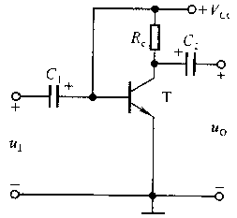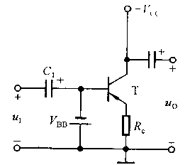
- （b）
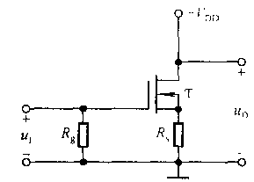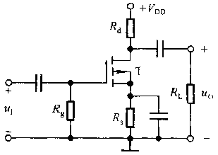
（c） （d）
图3.1
四、电路如图4.1所示，晶体管的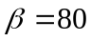，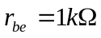。
(1)、求出Q点；
(2)、分别求出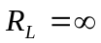和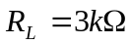时电路的Q点、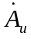和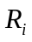；
(3)、求出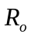。（10分）
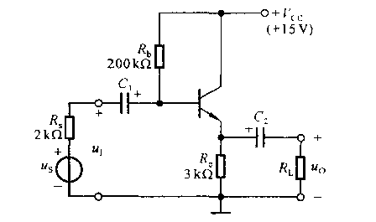
图4.1
五、在图5.1所示电路中，已知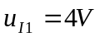，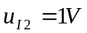。回答下列问题：
（1）、当开关S闭合时，分别求解A、B、C、D点和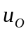的电位；
（2）、设时S打开，问经过多长时间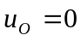？（10分）
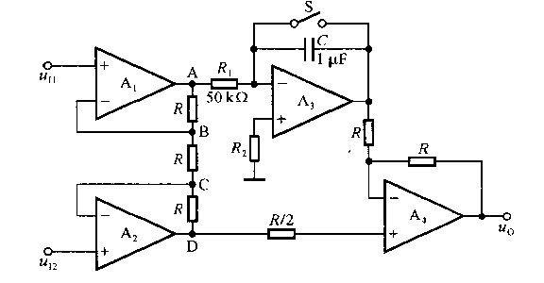
图5.1
六、分别求解图6.1所示电路的电压传输特性，并画出相应传输特性曲线。（10分）
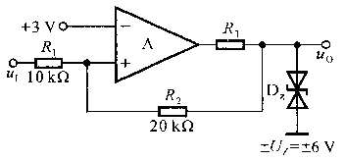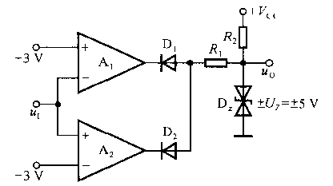
（a） （b）
图6.1
七、在图7.1所示电路中，已知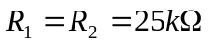，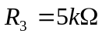，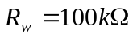，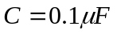，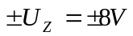。试求：
（1）、输出电压的幅值和震荡频率约为多少？
（2）、占空比的调节范围为多少？（10分）
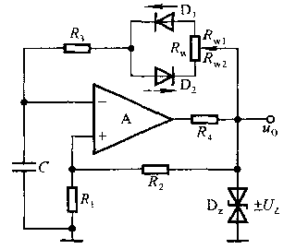
图7.1

浙江理工大学《模拟电子技术基础》试题（1）答案
一、填空题
1、五；三
2、发射极；集电极；基极；NPN
3、输入级；中间级；输出级；偏置电路
4、半导体管极间电容和分布电容的存在；耦合电容和旁路电容的存在
5、串联；电流
6、电压串联负反馈；无穷大；11；11；1；14；14；1
7、同相；反相
8、阻性；感性；容性
9、消除交越失真
10、将交流变为直流；将交、直流混合量中的交流成分滤掉
- 判断题
1、×；2、×；3、√；4、×；5、√；6、×；7、×；8、×；9、×；10、×；
11、√；12、×；13、×；14、×；15、×；16、√；17、×；18、√；19、×；20、√
三、解：（a）、在＋V_{CC} 与基极之间加R_{b}； （2.5分）
（b）、在V_{BB}支路加R_{b}，在－V_{CC}与集电极之间加R_{c}；（2.5分）
（c）输入端加耦合电容，漏极加电阻R_{D}；（2.5分）
（d）在R_{g}支路加－V_{GG}，＋V_{DD}改为－V_{DD}。（2.5分）
四、解：（1）求解Q点：
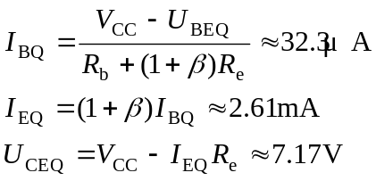
（3分）
（2）求解电压放大倍数和输入电阻：
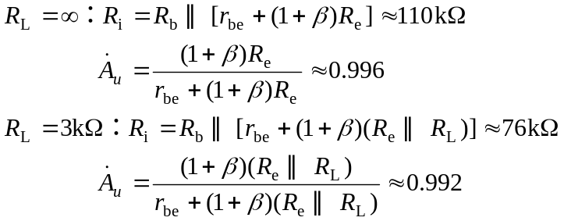
（5分）
（3） 求解输出电阻：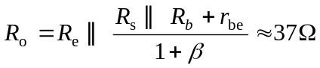
（2分）
五、解: （1）U_{A}＝7V，U_{B}＝4V，U_{C}＝1V，U_{D}＝－2V，u_{O}＝2 U_{D} ＝－4V。
（5分）
（2）u_{O}＝2 U_{D}－u_{O3}
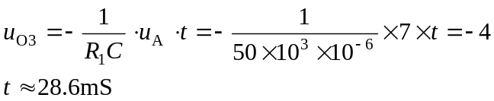
（5分）
六、解：（每图5分）
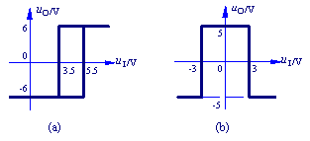
七、解：（1）输出电压
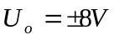
振荡周期
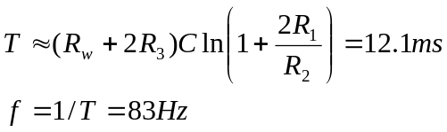
（5分）
（2）矩形波的宽度
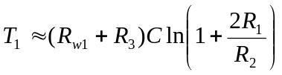
其中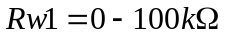，其中的最小值
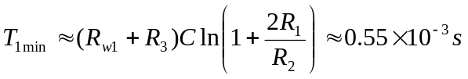
的最大值
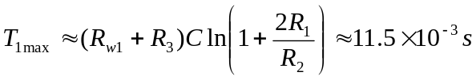
占空比
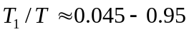
（5分）

